Cách bấm huyệt trị chứng hoa mắt, chóng mặt

Theo y học cổ truyền, hiện tượng hoa mắt chóng mặt đột ngột - mặt mày xây xẩm, là “huyễn vựng”. “Huyễn” có nghĩa là hoa mắt, trước mắt tối sầm, không nhìn thấy gì; “vựng” là choáng váng, có cảm giác mọi vật quay cuồng, mất thăng bằng không thể đứng vững. Hoa mắt và chóng mặt hay xuất hiện đồng thời, cho nên Ðông y gọi chung là “huyễn vựng”, bệnh thường gặp ở người thiếu máu, cảm cúm,...
Có nhiều cách chữa chứng bệnh hoa mắt chóng mặt.Trong phạm vi bài viết này, xin giới thiệu để bạn đọc có thể tham khảo ứng dụng cách xoa bóp, bấm huyệt đơn giản có tác dụng hỗ trợ nhằm cải thiện tình hình trên.
Một số phương huyệt thường được áp dụng như: An miên, thái khê, thái xung, thính cung. Mỗi ngày, có thể bấm huyệt 1-2 lần, mỗi huyệt nên bấm 1-3 phút. Nên bấm huyệt một đợt 10-15 ngày liên tục. Khi đau bấm huyệt có thể đạt được tác dụng giảm đau.
Tác dụng và cách xác định huyệt như sau:
- Huyệt an miên: Là huyệt ngoài kinh, thường gọi là tân huyệt (huyệt mới xác định), có vị trí nằm ở sau gáy. Khi xác định huyệt này, thường xác định huyệt phong trì (nằm ở chính hõm sâu nhất sau gáy, trên bờ chân tóc) và huyệt ế phong (nằm ở sau góc hàm, đầu dưới của dái tai). Ta xác định điểm giữa của phong trì và ế phong được huyệt an miên. Huyệt có tác dụng an thần, định chí, chống rối loạn thần kinh thực vật, gây ngủ... Thường được áp dụng để chữa các bệnh hoa mắt chóng mặt, mất ngủ...
- Huyệt thái khê: Thái khê là huyệt có vị trí nằm ở cổ chân. Khi xác định vị trí huyệt này, ta tìm điểm giữa của đường thẳng nối đỉnh mắt cá trong với bờ ngoài gân gót. Huyệt có tác dụng tư thận, thanh nhiệt, tráng nguyên dương... huyệt này thường dùng phối hợp với huyệt an miên, thái xung để chữa hoa mắt chóng mặt có nguyên nhân ở tai trong.
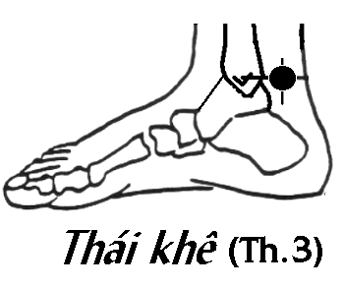
Huyệt thái khê
- Huyệt thái xung: Có vị trí nằm ở kẽ ngón chân cái và ngón chân thứ 2, cách kẽ ngón chân dịch thẳng lên mu chân khoảng 3 - 4cm ở người lớn. Khi bấm huyệt này, dùng đầu ngón tay cái miết từ kẽ ngón chân lên trên, khi ngón tay mắc lại do vướng vào kẽ của hai xương bàn chân thì đấy chính là huyệt.
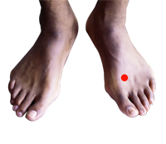
Huyệt thái xung
- Huyệt thính cung: Có vị trí nằm ở trên má, phía trước bình tai, khi há miệng phía trước bình tai có chỗ trũng chính là huyệt. Huyệt vị này có tác dụng tuyên nhĩ khiếu, thường được tiền nhân chọn dùng để chữa các bệnh về tai. Kết hợp giữa thái khê, thái xung phối hợp với an miên, thính cung là cách trên dưới cùng dùng, âm dương phối huyệt, nhằm mục đích nâng cao hiệu quả điều trị.
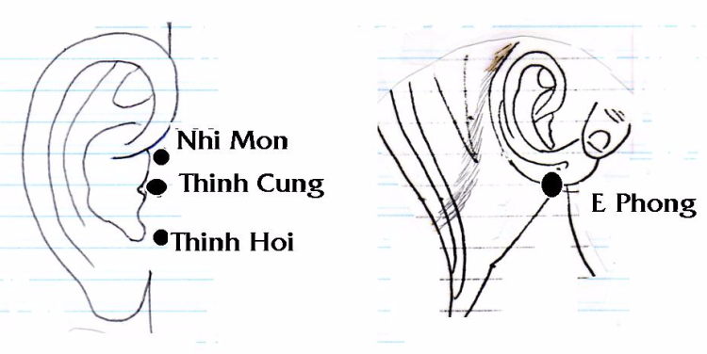
Huyệt thính cung
Sau khi áp dụng các phương pháp trên trong một thời gian mà không thấy bệnh thuyên giảm, thì cần đến cơ sở y tế để khám và được điều trị.

